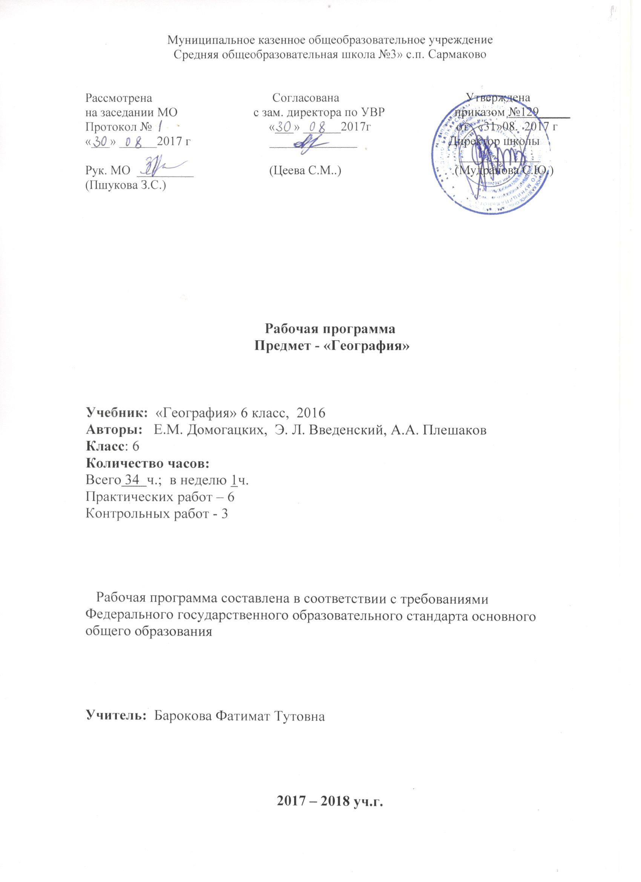
Рабочая программа по предмету «География» 6 класса разработана в соответствии с нормативно-правовыми и инструктивно – методическими документами:
- Федеральный государственный образовательный стандарт общего образования, утвержденным приказом Министерства образования и науки Российской Федерации от 17 декабря 2010 г. № 1897.
- Закон РФ «Об образовании» (ст.28).
- Типовое положение об общеобразовательном учреждении (п. 36)
- Приказ Минобрнауки РФ от 31.03.2014 г. № 253 «Об утверждении федерального перечня учебников, рекомендованных к использованию при реализации имеющих государственную аккредитацию образовательных программ начального общего, основного общего, среднего общего образования», с изменениями, внесенными приказом МОН РФ от 05.07. 2017 г. №629;
- Авторская программа основного общего образования по географии под ред. Е.М. Домогацких - Русское слово, 2016г;
- Учебный план МКОУ «СОШ №3» с.п. Сармаково на 2017 – 2018 учебный год.
- Положение о порядке разработки, рассмотрения и утверждения рабочих программ учебных предметов МКОУ «СОШ №3».
- Основная образовательная программа основного общего образования МКОУ «СОШ №3» с.п. Сармаково на 2017 – 2018 учебный год.

I. Планируемые результаты освоения программы в соответствии с
требованиями ФГОС.

Программа позволяет добиваться следующих результатов освоения
образовательной программы основного общего образования.

Личностные результаты:

• воспитание российской гражданской идентичности:
патриотизма, любви и уважения к Отечеству, чувства гордости
за свою Родину;
• осознание единства географического пространства России как единой среды проживания населяющих ее народов, определяющей общность их исторических судеб;
• осознание своей этнической принадлежности, усвоение гуманистических и традиционных ценностей многонационального российского общества;
• воспитание чувства ответственности и долга перед Родиной;
• формирование ответственного отношения к учению, готовности и способности учащихся к саморазвитию и самообразованию на основе мотивации к обучению и познанию, осознанному выбору и построению дальнейшей индивидуальной траектории образования на базе ориентировки в мире профессий и
профессиональных предпочтений с учетом устойчивых познавательных интересов;
• формирование личностных представлений о целостности природы, населения и хозяйства Земли и ее ѐ крупных районов и стран, о России как субъекте мирового географического пространства, ее ѐ месте и роли в современном мире;
• осознание значимости и общности глобальных проблем человечества;
• формирование уважительного отношения к истории, культуре, национальным особенностям, традициям и образу жизни других народов.

Метапредметные результаты:

• умение самостоятельно определять цели своего обучения, ставить и формулировать для себя новые задачи в учебе и познавательной деятельности, развивать мотивы и интересы своей познавательной деятельности;
• умение самостоятельно планировать пути достижения целей, в том числе альтернативные, осознанно выбирать наиболее эффективные способы решения учебных и познавательных задач;
• умение соотносить свои действия с планируемыми результатами, осуществлять контроль своей деятельности в процессе достижения результата, корректировать свои
действия в соответствии с изменяющейся ситуацией;
• умение оценивать правильность выполнения учебной задачи, собственные возможности ее ѐ решения;
• владение основами самоконтроля, самооценки, принятия решений и осуществления осознанного выбора в учебной и познавательной деятельности;
• умение определять понятия, делать обобщения, устанавливать аналогии, классифицировать, самостоятельно выбирать основания и критерии для классификации, устанавливать причинно-следственные связи, строить логическое
рассуждение, умозаключение (индуктивное, дедуктивное и по аналогии) и делать выводы.

Предметные результаты:

• формирование представлений о географической науке, еѐ роли в освоении планеты человеком, о географических знаниях как компоненте научной картины мира, их необходимости для решения современных практических задач человечества и
своей страны, в том числе задачи охраны окружающей среды и рационального природопользования;
• формирование первичных навыков использования территориального подхода как основы географического мышления для осознания своего места в целостном,
многообразном и быстро изменяющемся мире и адекватной ориентации в нем;
• формирование представлений и основополагающих знаний о
целостности и неоднородности Земли как планеты людей в пространстве и во времени, об основных этапах ее географического освоения, особенностях природы, жизни, культуры и хозяйственной деятельности людей, экологических проблемах на разных материках и в отдельных странах;
• овладение элементарными практическими умениями использования приборов и инструментов для определения количественных и качественных характеристик компонентов географической среды, в том числе ее экологических параметров;
• овладение основами картографической грамотности и использования географической карты как одного из «языков» международного общения.

II. Содержание предмета

Тема 1. Земля как планета (5 часов)

Содержание темы
Земля и Вселенная. Влияние космоса на Землю и жизнь людей. Форма, размеры и движения Земли. Суточное вращение вокруг своей оси и годовое вращение вокруг Солнца, их главные следствия. Дни равноденствий и солнцестояний. Градусная сеть, система географических координат. Тропики и полярные круги. Распределение света и тепла на поверхности Земли. Тепловые пояса.
Учебные понятия:
Солнечная система, эллипсоид, природные циклы и ритмы, глобус, экватор, полюс, меридиан, параллель, географическая широта, географическая долгота, географические координаты.
Основные образовательные идеи:
- Земля — часть Солнечной системы, находящаяся под влиянием других ее элементов (Солнца, Луны)
- Создание системы географических координат связано с осевым движением Земли.
- Шарообразность Земли и наклон оси ее суточного вращение — определяют распределение тепла и света на ее поверхности.
Метапредметные умения:
- ставить учебную задачу под руководством учителя;
- планировать свою деятельность под руководством учителя;
- выявлять причинно-следственные связи;
- определять критерии для сравнения фактов, явлений;
- выслушивать и объективно оценивать другого;
- уметь вести диалог, вырабатывая общее решение.
Предметные умения:
Умение объяснять:
- влияние космоса на жизнь на Земле;
- географические следствия движения Земли;
- особенности распределения света и тепла по поверхности Земли.
Умение определять:
- географические координаты;
- особенности распределения света и тепла в дни равноденствий и солнцестояний;
- географические следствия движений Земли.
Практические работы:
- Определение по карте географических координат различных географических объектов.
Тема 2. Географическая карта (4 часа)
Содержание темы
Способы изображения местности. Географическая карта. Масштаб и его виды. Условные знаки: значки, качественный фон, изолинии. Виды карт по масштабу и содержанию. Понятие о плане местности и топографической карте. Азимут. Движение по азимуту. Изображение рельефа: изолинии, бергштрихи, послойная окраска. Абсолютная и относительная высота. Шкала высот и глубин. Значение планов и карт в практической деятельности человека.
Основные понятия
Географическая карта, план местности, азимут, масштаб, легенда карты, горизонтали, условные знаки.
Основные образовательные идеи:
- Картографические изображения земной поверхности помогают людям «увидеть» нашу Землю и её части.
- План, карта, глобус – точные модели земной поверхности, с помощью которых можно решать множество задач:
- Географическая карта — сложный чертеж, выполненный с соблюдение определенных правил.
Метапредметные умения:
- ставить учебную задачу под руководством учителя;
- планировать свою деятельность под руководством учителя;
- выявлять причинно-следственные связи;
- определять критерии для сравнения фактов, явлений;
- выслушивать и объективно оценивать другого;
- уметь вести диалог, вырабатывая общее решение.
Предметные умения:
Умение объяснять:
- свойства географической карты и плана местности;
- специфику способов картографического изображения;
- отличия видов условных знаков;
- отличия видов масштабов;
- значение планов и карт в практической деятельности человека.
Умение определять:
- существенные признаки плана, карты и глобуса;
- классифицировать по заданным признакам план, карту, глобус;
- расстояния по карте;
- азимут по карте местности;
- абсолютную и относительную высоту;
- читать условные знаки;
- масштаб карты.
Практические работы:
1. Определение направлений и расстояний по карте
- Определение сторон горизонта с помощью компаса и передвижение по азимуту.
3.Составление или чтение простейшего плана местности.
Тема 3. Литосфера (7 часов)
Содержание темы
Внутреннее строение Земного шара: ядро, мантия, литосфера, земная кора. Земная кора – верхняя часть литосферы. Материковая и океаническая земная кора. Способы изучения земных недр. Горные породы, слагающие земную кору: магматические, осадочные и метаморфические. Полезные ископаемые, основные принципы их размещения. Внутренние процессы, изменяющие поверхность Земли. Виды движения земной коры. Землетрясения и вулканизм. Основные формы рельефа суши: горы и равнины, их различие по высоте. Внешние силы, изменяющие поверхность Земли: выветривание, деятельность текучих вод, деятельность подземных вод, ветра, льда, деятельность человека. Рельеф дна Мирового океана. Особенности жизни, быта и хозяйственной деятельности людей в горах и на равнинах. Природные памятники литосферы.
Учебные понятия
Земное ядро, мантия (нижняя, средняя и верхняя), земная кора, литосфера, горные породы (магматические, осадочные, химические, биологические, метаморфические). Землетрясения, сейсмология, эпицентр, движения земной коры, вулкан и его составные части, полезные ископаемые (осадочные и магматические). Рельеф, горы, равнины, выветривание, внешние и внутренние силы, формирующие рельеф, техногенные процессы.
Основные образовательные идеи:
- Движение вещества внутри Земли проявляется в разнообразных геологических процессах на поверхности Земли;
- Полезные ископаемые – самая важная для человека часть богатств литосферы.
- Рельеф – результат взаимодействия внутренних и внешних сил.
Рельеф влияет и на особенности природы и на образ жизни людей.
Метапредметные умения:
- ставить учебную задачу под руководством учителя;
- планировать свою деятельность под руководством учителя;
- выявлять причинно-следственные связи;
- определять критерии для сравнения фактов, явлений;
- выслушивать и объективно оценивать другого;
- уметь вести диалог, вырабатывая общее решение.
Предметные умения:
Умение объяснять:
- особенности внутреннего строения Земли;
- причины и следствия движения земной коры;
- действие внутренних и внешних сил на формирование рельефа;
- особенности жизни, быта и хозяйственной деятельности людей в горах и равнинах.
Умение определять:
- существенные признаки понятий;
- по заданным признакам горные породы и минералы;
- отличие видов земной коры;
- виды форм рельефа.
Тема 4. Атмосфера (8 часов)
Содержание темы
Атмосфера: ее состав, строение и значение. Нагревание земной поверхности и воздуха. Температура воздуха. Особенности суточного хода температуры воздуха в зависимости от высоты солнца над горизонтом. Атмосферное давление. Ветер и причины его возникновения. Бриз. Влажность воздуха. Туман. Облака. Атмосферные осадки. Погода, причины ее изменения, предсказание погоды. Климат и климатообразующие факторы. Зависимость климата от географической широты и высоты местности над уровнем моря Адаптация человека к климатическим условиям.
Учебные понятия
Атмосфера, тропосфера, стратосфера, верхние слои атмосферы, тепловые пояса, атмосферное давление, ветер, конденсация водяного пара, атмосферные осадки, погода, воздушные массы, климат.
Основные образовательные идеи:
- Воздушная оболочка планеты имеет огромное значение для жизни на Земле:
- Характеристики состояния атмосферы (температура, влажность, атмосферное давление, направление и сила ветра, влажность, осадки) находятся в тесной взаимосвязи.
Метапредметные умения:
- ставить учебную задачу под руководством учителя;
- планировать свою деятельность под руководством учителя;
- выявлять причинно-следственные связи;
- определять критерии для сравнения фактов, явлений;
- выслушивать и объективно оценивать другого;
- уметь вести диалог, вырабатывая общее решение.
Предметные умения:
Умение объяснять:
- закономерности географической оболочки на примере атмосферы;
- вертикальное строение атмосферы, изменение давления и температуры воздуха в зависимости от высоты, теплых поясов, циркуляции атмосферы, климатических поясов и др.;
- причины возникновения природных явлений в атмосфере;
- зависимость климата от географической широты и высоты местности над уровнем моря;
- особенности адаптации человека к климатическим условиям.
Умение определять:
- существенные признаки понятий;
- основные показатели погоды.
Практические работы:
1. Построение розы ветров, диаграмм облачности и осадков по имеющимся данным. Выявление причин изменения погоды.
Тема 5. Гидросфера (4 часа)
Содержание темы
Гидросфера и ее состав. Мировой круговорот воды. Значение гидросферы. Воды суши. Подземные воды (грунтовые, межпластовые, артезианские), их происхождение , условия залегания и использования. Реки: горные и равнинные. Речная система, бассейн, водораздел. Пороги и водопады. Озера проточные и бессточные. Природные льды: многолетняя мерзлота, ледники (горные и покровные).
Учебные понятия:
Гидросфера, круговорот воды, грунтовые, межпластовые и артезианские воды, речная система, исток, устье, русло и бассейн реки, проточные и бессточные озера, ледники, айсберги, многолетняя мерзлота.
Основные образовательные идеи:

- Вода – уникальнейшее вещество, которое может находиться на Земле одновременно в трех агрегатных состояниях. Жизнь на нашей планете зародилась в воде и не может без нее существовать.
- Необходимость рационального использования воды.
- Круговорот воды осуществляется во всех оболочках планеты.
Метапредметные умения:
- ставить учебную задачу под руководством учителя;
- планировать свою деятельность под руководством учителя;
- выявлять причинно-следственные связи;
- определять критерии для сравнения фактов, явлений;
- выслушивать и объективно оценивать другого;
- уметь вести диалог, вырабатывая общее решение.
Предметные умения:
Умение объяснять:
- закономерности географической оболочки на примере гидросферы;
- выделение существенных признаков частей Мирового океана;
- особенности состава и строения гидросферы;
- условия залегания и использования подземных вод;
- условия образования рек, озер, природных льдов;
- характер взаимного влияния объектов гидросферы и человека друг на друга
Умение определять:
- существенные признаки понятий;
- вид рек, озер, природных льдов;
- особенности размещения и образования объектов гидросферы.
Практические работы:
1. Показать по физической карте мира объектов гидросферы.
Тема 6. Биосфера (2 часа)
Содержание темы
Царства живой природы и их роль в природе Земли. Разнообразие животного и растительного мира. Приспособление живых организмов к среде обитания в разных природных зонах. Взаимное влияние живых организмов и неживой природы. Охрана органического мира. Красная книга МСОП.
Учебные понятия
Биосфера, Красная книга.
Персоналии
Владимир Иванович Вернадский
Основные образовательные идеи:
- Планета Земля занимает исключительное место в Солнечной системе благодаря наличию живых организмов.
- Биосфера – сложная природная система, которая оказывает влияние на сами живые организмы, а также на другие земные оболочки.
- Биосфера – самая хрупкая, уязвимая оболочка Земли.
Метапредметные умения:
- ставить учебную задачу под руководством учителя;
- планировать свою деятельность под руководством учителя;
- выявлять причинно-следственные связи;
- определять критерии для сравнения фактов, явлений;
- выслушивать и объективно оценивать другого;
- уметь вести диалог, вырабатывая общее решение.
Предметные умения:
Умение объяснять:
- закономерности географической оболочки на примере биосферы;
- особенности приспособления организмов к среде обитания;

- роль царств природы;
- необходимость охраны органического мира.
Умение определять:
- существенные признаки понятий;
- сущность экологических проблем;
- причины разнообразия растений и животных;
- характер взаимного влияния живого и неживого мира.

Тема 7. Почва и географическая оболочка (4 часа)
Содержание темы
Почва. Плодородие - важнейшее свойство почвы. Условия образования почв разных типов. Понятие о географической оболочке. Территориальные комплексы: природные, природно-хозяйственные. Взаимосвязь между всеми элементами географической оболочки: литосферой, атмосферой, гидросферой и биосферой. Закон географической зональности, высотная поясность. Природные зоны земного шара. Географическая оболочка как окружающая человека среда, ее изменения под воздействием деятельности человека.
Учебные понятия
Почва, плодородие, природный комплекс, ландшафт, природно-хозяйственный комплекс, геосфера, закон географической зональности.
Основные образовательные идеи:
- Почва — особое природное образование, возникающее в результате взаимодействия всех природных оболочек.
- В географической оболочке тесно взаимодействуют все оболочки Земли.
- Человеческая деятельность оказывает большое влияние на природные комплексы.
Персоналии
Василий Васильевич Докучаев.
Метапредметные умения:
- ставить учебную задачу под руководством учителя;
- планировать свою деятельность под руководством учителя;
- выявлять причинно-следственные связи;
- определять критерии для сравнения фактов, явлений;
- выслушивать и объективно оценивать другого;
- уметь вести диалог, вырабатывая общее решение.
Предметные умения:
Умение объяснять:
- закономерности образования почвы;
- особенности строения и состава географической оболочки;
- взаимосвязь между всеми элементами географической оболочки;
- законы развития географической оболочки;
- сущность влияния человека на географическую оболочку.
Умение определять:
- существенные признаки понятий;
- условия образования почв;
- характер размещения природных зон Земли.

III. Тематическое планирование

№ | Наименование разделов | Всего часов | Контрольные работы | Практические работы
1 | Земля как планета | 5 |  | 1
2 | Географическая карта | 4 |  | 3
3 | Литосфера | 7 | 1
4 | Атмосфера | 8 | 1 | 1
5 | Гидросфера | 4 |  | 1
6 | Биосфера | 2
7 | Почва и географическая оболочка | 4 | 1
8 | Всего | 34 | 3 | 6

IV. Календарно – тематическое планирование
№ | Тема урока | Кол-во  часов | Дата проведения
 |  |  | По плану | По факту
Раздел 1. Земля как планета - 5 часов
1 | Земля и Вселенная | 1 | 04.09.
2 | Система географических координат | 1 | 11.09.
3 | Практическая работа № 1. Определение по карте географических координат различных географических объектов | 1 | 18.09.
4 | Времена года | 1 | 25.09.
5 | Пояса освещенности | 1 | 02.10.
Раздел 2. Географическая карта - 4 часа
6 | Географическая карта и ее масштаб. Практическая работа 2. Определение направлений и расстояний по карте | 1 | 09.10.
7 | Виды условных знаков | 1 | 16.10.
8 | Ориентирование.  Практическая работа № 3. Определение сторон горизонта с помощью компаса и передвижение по азимуту | 1 | 23.10.
9 | Изображение рельефа на карте  Практическая работа № 4. Чтение плана местности | 1 | 13.11.
Раздел 3. Литосфера - 7часов
10 | Строение Земного шара | 1 | 20.11.
11 | Виды горных пород | 1 | 27.11.
12 | Полезные ископаемые | 1 | 04.12.
13 | Движения земной коры | 1 | 11.12.
14 | Выветривание горных пород | 1 | 18.12.
15 | Рельеф суши и дна Мирового океана | 1 | 25.12.
16 | Контрольная работа№1  «Литосфера» | 1 | 15.01.
Раздел 4. Атмосфера – 8 часов
17 | Строение атмосферы | 1 | 22.01.
18 | Температура воздуха | 1 | 29.01.
19 | Атмосферное давление | 1 | 05.02.
20 | Движение воздуха  Практическая работа № 5. Построение розы ветров по имеющимся данным | 1 | 12.02.
21 | Вода в атмосфере | 1 | 19.02.
22 | Погода | 1 | 26.02.
23 | Климат | 1 | 05.03.
24 | Контрольная работа№2 "Атмосфера" | 1 | 12.03.
Раздел 5. Гидросфера – 4 часа
25 | Единство гидросферы | 1 | 19.03
26 | Воды суши: реки и озера  Практическая работа № 6  Показать по физической карте мира объекты (устно) | 1 | 02.04.
27 | Воды суши: подземные воды и природные льды | 1 | 09.04
28 | Обобщение знаний по теме "Гидросфера" | 1 | 16.04.
Раздел 6. Биосфера – 2 часа
29 | Биосфера. Царства живой природы | 1 | 23.04.
30 | Биосфера и охрана природы | 1 | 30.04.
Раздел 7. Почва и географическая оболочка – 4 часа
31 | Почва | 1 | 07.05
32 | Природный комплекс | 1 | 14.05.
33 | Природные зоны | 1 | 22.05.
34 | Итоговое тестирование | 1 | 29.05

